**Chapitre 3**

**Division**

I. Programme

**Nombres, calcul et résolution de problèmes**

**Les nombres entiers et décimaux**

En classe de 6e, l'étude des nombres et des opérations vise le double objectif d’élargir la compréhension de ces concepts et de développer des compétences en résolution de problèmes. Pour cela, les professeurs adoptent ainsi les stratégies pédagogiques qu’ils jugent les plus adaptées pour favoriser les progrès et la réussite des élèves. […]

Les différents sens de la division (division partition pour calculer la valeur d’une part et division quotition pour calculer le nombre de parts égales) sont mobilisés dans le cadre de la résolution de problèmes, en complément avec le travail de la technique de la division posée (division euclidienne et division décimale), dans des cas simples précisés dans le programme. Lors de la résolution d’un problème mettant en jeu des nombres dépassant ce cadre, l’élève peut utiliser une calculatrice.

**Automatismes**

[…] [L’élève] applique de manière automatique la procédure de division d’un nombre décimal par 1, par 10, par 100 ou par 1 000.

Jusqu’à l’automatisation de ces connaissances et de ces procédures, et selon les besoins des élèves, la manipulation d’un outil du type « glisse-nombres » peut compléter la verbalisation en termes d’unités de numération.

**Connaissances et capacités attendues**

**Objectifs d’apprentissage**

[…]

Diviser un nombre décimal par un nombre entier non nul inférieur à 10

Résoudre des problèmes mettant en jeu des divisions décimales

Effectuer la division euclidienne d’un nombre entier par un nombre entier inférieur à 100

Résoudre des problèmes mettant en jeu des divisions euclidiennes

**Prolongements possibles : mises en perspective historiques et culturelles**

Des activités fondées sur l’histoire des mathématiques permettent à l’élève de renforcer sa culture générale et de prendre du recul sur ses connaissances des nombres entiers ou décimaux.

Par exemple :

- la découverte de la numération sexagésimale paléo-babylonienne, qui repose sur les mêmes principes mathématiques que le système utilisé pour exprimer des durées en heures, minutes et secondes. Le passage de ce système de numération au système décimal (et vice versa) est un autre contexte que celui des durées pour travailler la division euclidienne. […]

**Algèbre**

En classe de 6e, la pensée algébrique est une approche qui pose les bases d’un raisonnement à la fois logique et abstrait, et permet aux élèves de commencer à s’éloigner des calculs numériques pour explorer des concepts plus généraux. Cette introduction reste ancrée dans des situations concrètes et visuelles, afin de rendre ces idées accessibles et progressives.

La pensée algébrique est une manière de réfléchir et de résoudre des problèmes mathématiques en utilisant des outils et des concepts qui ne nécessitent pas toujours la connaissance exacte des nombres. Elle consiste à raisonner sur les relations entre des quantités plutôt que sur les valeurs elles-mêmes.

Pour faciliter cette transition, les élèves utilisent des représentations visuelles et des outils qui rendent les concepts abstraits plus concrets, tels que les motifs évolutifs et les schémas en barre. Progressivement, les élèves passent d’un raisonnement purement concret à un raisonnement symbolique. Dans un premier temps, les quantités inconnues sont exprimées à l’aide de mots, de dessins ou éventuellement de lettres. Ce n’est qu’au cycle 4 que les lettres seront introduites de manière formelle. Ce passage à l’abstraction doit se faire avec soin, car il n’est pas un objectif prioritaire en 6e. La pensée algébrique ne se limite pas à un domaine spécifique : elle irrigue l’ensemble du programme de mathématiques. Elle est mobilisée dans des situations variées.

**Résoudre des problèmes mettant en jeu des nombres inconnus**

**Objectifs d’apprentissage**

Utiliser des modèles pré-algébriques pour résoudre des problèmes algébriques

Identifier la structure d’un motif évolutif en repérant une régularité et en identifiant une structure

*Des exemples de réussite sont donnés dans l’annexe « Des exemples pour la mise en œuvre du programme de 6e » disponible sur le site ressources et dans le manuel numérique enseignant.*

II. Ressources disponibles sur le site ressources et dans le manuel numérique enseignant

|  |  |  |
| --- | --- | --- |
| **Rubrique** | **Ressources** | **Format** |
| **Entrée du chapitre :**  **Rituel de classe** | Questions flash pour réactiver les automatismes : exercices MathALÉA  • Rituel 1 : Réviser les tables de multiplication  <https://lienbordas.fr/740639_032>  • Rituel 2 : Utiliser la division euclidienne  <https://lienbordas.fr/740639_033>  • Rituel 3 : Résoudre un problème avec une division  <https://lienbordas.fr/740639_034>  • Rituel 4 : Diviser par 10, 100 ou 1 000  <https://lienbordas.fr/740639_035> | Liens MathALÉA |
| **Je pars du bon pied** | Diaporama des questions flash | pptx et pdf |
| **J’apprends à ...** | Glisse-nombre à télécharger | pdf |
| **Ce que je dois savoir** | Parcours d’exercices aléatoires corrigés MathALÉA  <https://lienbordas.fr/740639_038>  Exercice 1 : Effectuer des divisions euclidiennes (diviseur à un chiffre)  Exercice 2 : Effectuer des divisions euclidiennes (diviseur à deux chiffres)  Exercice 3 : Trouver le vocabulaire  Exercice 4 : Résoudre des problèmes utilisant la division euclidienne  Exercice 5 : Effectuer des divisions décimales (quotient exact)  Exercice 6 : Diviser par 10, 100 ou 1 000  Exercice 7 : Donner des arrondis d'un quotient  Exercice 8 : Effectuer des divisions décimales  Exercice 9 : Résoudre un problème en utilisant la division décimale | Lien MathALÉA |
| **Exercices d’entraînement** | Diaporama des questions flash : La division euclidienne | pptx et pdf |
| Diaporama des questions flash : La division décimale | pptx et pdf |
| Diaporama des questions flash : le sens de la division | pptx et pdf |
| Diaporama des questions flash : Algèbre | pptx et pdf |
| Exercice 147 : fichier à télécharger | pdf |

III. Plan de séquence

*À télécharger sur le site ressources :*

<https://indices.editions-bordas.fr>

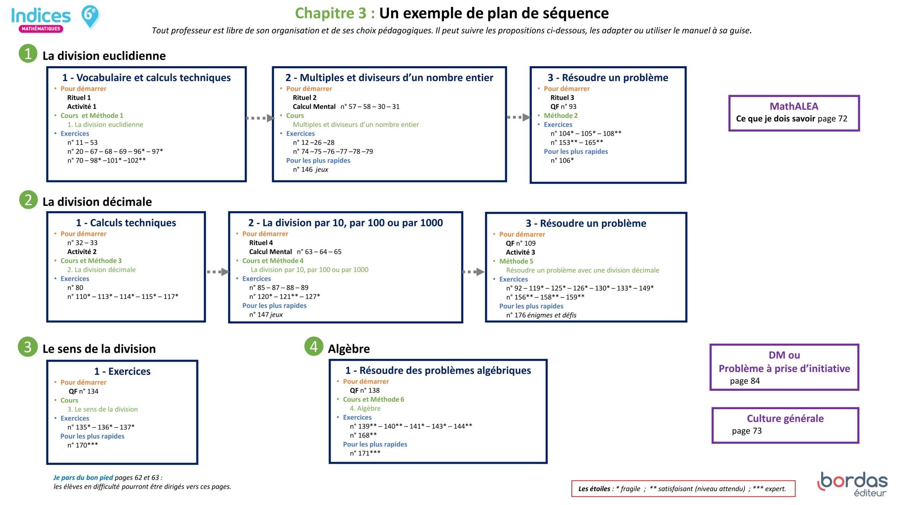

IV. Corrections et intentions pédagogiques

Je pars du bon pied

Questions flash

1 18 $÷$ 2 = 9

2 18 $÷$ 3 = 6 Chacun reçoit 6 billes.

3 84 $÷$  7 = 12 ou 84 $÷$  7 = 12

4 24 $÷$  6 = 4

5 17 $÷$  2 = 8,5 Chacun reçoit 8,5 €.

6 7 × 5 = 35

7 5 ; 20 ; 30.

8 250 $÷$  10 = 25

9 14 et 68 sont deux nombres pairs.

10 3,2 × 100 = 320

Vocabulaire

11 67 est le dividende.

5 est le diviseur.

13 est le quotient.

2 est le reste.

12 a. 50 est dans la table de multiplication de 10, donc 50 est un multiple de 10.

b. 50 $÷$ 10 = 5 donc 10 est un diviseur de 50.

c. 50 $÷$  5 = 10 donc 5 est un diviseur de 50.

Tables de multiplication

**13** **a.** 7 × 5 = 35 **b.** 4 × 6 = 24

**c.** 9 × 3 = 27 **d.** 4 × 8 = 32

**e.** 3 × 9 = 27

14a. 9 × 6 = 54 b. 7 × 8 = 56

c. 8 × 9 = 72 d. 6 × 7 = 42

e. 8 × 6 = 48

Division euclidienne

15a. 18 $÷$  3 = 6 b. 45 $÷$  5 = 9

c. 24 $÷$ 4 = 6 d. 21 $÷$  3 = 7

e. 18 $÷$ 2 = 9

16a. 54 $÷$  9 = 6 b. 36 $÷$ 6 = 6

c. 63 $÷$  7 = 9 d. 56 $÷$  7 = 8

e. 48 $÷$  8 = 6

17a. 9 × 4 = 36 b. 6 × 7 = 42

c. 8 × 5 = 40 d. 9 × 9 = 81

1828 $÷$ 7 = 4 ou 28 $÷$ 4 = 7

1912 $÷$ 2 = 6

Chacune reçoit 6 carrés de chocolat.

201. On peut prendre 4 fois 4 € dans 18 €.

4 × 4 = 16 donc il reste 18 – 16 = 2 €.

2. On peut prendre 3 fois 9 € dans 35 €.

3 × 9 = 27 donc il reste 35 – 27 = 8 €.

211. 32  4 = 8 Le quotient est 8.

2. 21  7 = 3 Le quotient est 3.

3. 33  3 = 11 Le quotient est 11.

221. 33  3 = 11 11 personnes peuvent obtenir 3 €. Il ne restera rien.

2. 3 × 9 = 27 et 4 × 9 = 36

3 personnes peuvent obtenir 9 €.

34 – 27 = 7 Il restera 7 €.

231. 9 × 5 = 45 et 10 × 5 = 50

Chacun aura 9 bonbons.

2. 48 – 45 = 3 Il restera 3 bonbons.

24a. (3 × 5) + 2 = 17 b. (7 × 5) + 4 = 39

Multiples et diviseurs

25 1. 3, 6, 18, 33 sont quatre multiples de 3.

2. 20, 40, 90, 110 sont quatre multiples de 10.

26a. Faux, car 44 n’est pas un résultat de la table de multiplication de 10.

b. Faux, car 2 n’est pas un résultat de la table de multiplication de 24. Par contre, 24 est un multiple de 2.

c. Vrai, car 30 a pour chiffre des unités 0.

27Ce sont : 12, 24, 36, 48, 60, 72, 84, 96, 108, 120.

28 1. 7 est un diviseur de 42 car 427 = 6.

2. 22 n’est pas un multiple de 4 car ce n’est pas un résultat de la table de multiplication de 4.

291. 16 et 88 sont deux nombres pairs.

2. 37 et 69 sont deux nombres impairs.

30Non, Chantal ne pourra pas partager équitablement les 24 sucettes du paquet entre ses 7 petits-enfants car 24 n’est pas un multiple de 7.

31Oui, Isidore pourra remplir complètement des boîtes de 6 œufs avec 54 œufs car 54 est un multiple de 6 : 6 × 9 = 54. Il remplira d’ailleurs 9 boîtes.

En route vers la division décimale

32a. 6 $÷$ 2 = 3 b. 7 $÷$ 2 = 3,5

c. 19 $÷$  2 = 9,5 d. 90 $÷$  2 = 45

e. 45 $÷$  2 = 22,5

33a. 20 $÷$ 4 = 5 b. 10 $÷$  4 = 2,5

c. 90 $÷$  4 = 22,5 d. 22 $÷$  4 = 5,5

e. 37 $÷$  4 = 9,25

34 Ils sont 4.

4 × 21,6 = 86,4 Chacun reçoit bien 86,4 €.

86,4  4 = 21,6

351. 3 × 3,6 = 10,8

2. 10,8 3 = 3,6.

361. 5 × 12,36 = 61,8 2. 61,8 $÷$  5 = 12,36.

3737 $÷$ 2 = 18,5

Chacune d’elles aura 18,5 €.

381. 90  2 = 45

Il faut 45 g de sucre pour 2 personnes.

2. 45  2 = 22,5

Pour une personne, cela représente 22,5 g de sucre.

Multiplier ou diviser par 10, 100 ou 1 000

39a. 7 × 10 = 70 b. 12 × 100 = 1 200

c. 810 × 1 000 = 810 000

d. 11 × 100 = 1 100

40a. 3,5 × 10 = 35 b. 7,3 × 100 = 730

c. 0,51 × 1 000 = 510

41a. 40 $÷$  10 = 4 b. 12 000 $÷$  100 = 120

c. 18 000 $÷$  1 000 = 18

42

|  |  |  |
| --- | --- | --- |
| 10 fois moins • |  | • + 10 |
| 10 fois plus • |  | • × 10 |
| 10 de plus • |  | • 10 |
| 10 de moins • |  | • – 10 |

434 × 10 = 40 Kaïs a 40 bonbons.

441. SiEléna a dix fois plus de photos que sa cousine Alice, alors Alice en a *10 fois moins* qu’Eléna.

2. 150  10 = 15

Alice a 15 photos.

45800 $÷$ 10 = 80

Le livre de Lina a 80 pages.

46 1. Sila ceinture est dix fois moins chère que le pull, alors le pull est dix fois plus cher que la ceinture.

2. 7 × 10 = 70

Le pull coûte 70 €.

Activités de découverte

Activité 1

La division euclidienne

**▶ Présentation de l’activité et mise en pratique**

Le but de cette activité est de réintroduire la notion de division euclidienne dans le cadre d’un partage équitable. Au cours moyen, l’élève a appris à effectuer, en la posant, la division euclidienne d’un entier par un entier inférieur à 10. En 6e, le cadre est élargi à la division euclidienne par un nombre inférieur à 100. La table de multiplication à compléter permet aux élèves pour lesquels il est difficile de trouver « combien de fois il y a 19 dans… » d’avoir la tâche décomposée et simplifiée, et ainsi de leur donner des bons réflexes pour les divisions à venir.

Le vocabulaire lié à l’opération est également revu à l’occasion.

**▶ Correction**

1. a.

|  |
| --- |
| **Table de 19**  1 × 19  =   19  2 × 19  =   38  3 × 19  =   57  4 × 19  =   76  5 × 19  =   95  6 × 19  =   114  7 × 19  =   133  8 × 19  =   152  9 × 19  =   171 |

Chaque coéquipier recevra 17 cartes.

b. Nolan fait preuve de ruse car il reste 18 cartes pour lui. Il en aura donc une de plus que les autres.

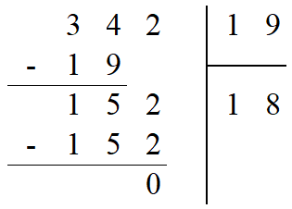2. En posant la division de 342 par 19, on s’aperçoit que le reste est 0.

Les coéquipiers auront chacun 18 cartes et Nolan aucune, ce qui explique pourquoi il n’est plus d’accord avec ce partage.

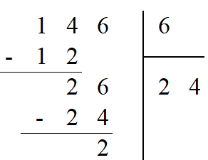3. 146 = (6 × 24) + 2

Il faudra donc prévoir 25 boîtes pour ranger les 146 œufs.

4.

3

6

5

9

5

3

3

7

2

0

7

-

6

5

2

5

4

2

-

3

1

1

5

0

1

-

8

9 563 = (35 × 273) + 8

On peut faire 273 paquets de 35 clous.

Il reste 8 clous.

35 – 8 = 27 Il manque 27 clous pour faire un paquet supplémentaire.

**J’ai compris**

Division euclidienne de 249 par 13.

9

4

2

3

1

9

1

3

1

-

9

1

1

7

1

1

-

2

Activité 2

La division décimale

**▶ Présentation de l’activité et mise en pratique**

Le but de cette activité est de travailler la division décimale dans le cadre d’un partage équitable d’une facture. Dans un premier temps, il est à remarquer que la division euclidienne ne suffit pas à effectuer ce partage, le reste n’étant pas nul. L’utilisation des pièces de 10 centimes puis de 1 centime s’avère nécessaire.

Lors de la mise en œuvre, il est possible de passer par la visualisation ou/et l’utilisation de pièces de monnaie, afin de faciliter la réalisation du partage. Le lien est fait entre les pièces de 10 centimes et les dixièmes de l’unité (euro), les pièces de 1 centime et les centièmes de l’unité avant d’effectuer une division décimale en autonomie.

**▶ Correction**

Problème 1

7

5

4

4

1

4

-

7

1

6

1

-

1

1. 57 = (4 × 14) + 1

Chacun pourra donner 14 pièces de 1 €.

2. D’après la division, il restera 1 € à payer.

3. Il reste 1 € à payer à 4. Cela signifie que chacun doit donner 25 centimes, soit 2 pièces de 10 centimes et 5 pièces de 1 centimes.

Problème 2

8

5

3

9

1

3

-

8

2

7

2

-

1

1. 58 = (3 × 19) + 1

Chacun pourra donner 19 pièces de 1 €.

2. D’après la division précédente, il reste 1 €, en plus de 35 centimes.

Il reste donc à payer 1,35 €.

3. Il reste à payer 1,35 €

5

3

1

3

5

4

2

1

-

5

1

5

1

-

0

ou encore 135 centimes.

135 = 3 × 45

Chacun doit payer 35 centimes, soit 3 pièces de 10 centimes et 5 pièces de 1 centime.

4. a. En jaune, on retrouve le nombre de pièces de 1 €, en vert le nombre de pièces de 10 centimes d’euro (dixième d’euro) et en rose, le nombre de pièces d’un centime d’euro (centième d’euro).

b. 22,95 $÷$ 3 = 7,65

5

9

2,

2

3

5

6

7,

1

2

-

9

1

8

1

-

5

1

5

1

-

0

Chacun doit payer 7,65 €.

**J’ai compris**

5

7

3,

4

7

5

2

6,

2

4

-

7

1

4

1

-

5

3

5

3

-

0

Division décimale de 43,75 par 7.

Activité 3

Division euclidienne ou division décimale ?

**▶ Présentation de l’activité et mise en pratique**

Le but de cette activité est d’amener l’élève à réfléchir au type de division (euclidienne ? décimale ?) nécessaire selon le problème rencontré. En effet, en fonction de la situation, il doit s’interroger sur le choix et la pertinence d’un quotient entier ou non.

Dans le cas d’une division euclidienne, une dernière question est à se poser : la réponse au problème est-elle le quotient ou le quotient + 1 ?

Dans le cas d’une division décimale, le choix du nombre de décimales peut s’avérer important, en fonction de la situation (facture à partager, mesure d’une longueur avec une règle). Un bilan en ce sens semble pertinent en fin d’activité.

**▶ Correction**

1. Il faut effectuer une division euclidienne pour les problèmes 1 et 2.

Pour les problèmes 3 et 4, il faut effectuer une division décimale.

1. Problème 1

0

9

1

6

1

3

8

1

-

0

1

6

-

4

190 = (6 × 31) + 4

Je pourrai proposer 31 boîtes à la vente.

Problème 2

190 = (6 × 31) + 4

Il doit acheter 32 lots.

Problème 3

0

0

0,

9

1

8

5

7

3,

2

6

1

-

0

3

4

2

-

0

6

6

5

-

0

4

0

4

-

0

190 $÷$ 8 = 23,75

Chaque coureur fera 23,75 km.

Problème 4

0

0

0,

9

1

3

3

3

3,

6

8

1

-

0

1

9

-

0

1

9

-

0

1

9

-

1

190 $÷$  3 ≈ 63,33

La division de 190 par 3 ne se termine pas.

Elles devront donc arrondir la somme à payer à 63,34 €, par exemple, pour couvrir l’achat.

**J’ai compris**

La division de 25 par 3 ne se termine pas.

25 $÷$  3 ≈ 8,3

0

0

5,

2

3

3

3

8,

4

2

-

0

1

9

-

0

1

9

-

1

Avec la règle, elle ne peut avoir une précision qu’au millimètre près, soit un chiffre après la virgule. Elle lira donc 8,3 cm sur sa règle.

J’apprends à…

Méthode 1

Effectuer une division euclidienne

47

|  |  |
| --- | --- |
| **a.** | **b.** |
| **c.** |  |

Méthode 2

Résoudre un problème avec

une division euclidienne

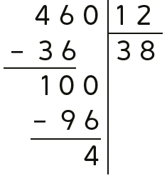48 1. Il doit prévoir 38 boîtes. La 39e ne peut être vendue, car elle est incomplète.

2. 460 = (12 × 38) + 4

Elle doit prévoir 39 tables, la 36e n’étant pas complète.

Méthode 3

Effectuer une division décimale

49

|  |  |
| --- | --- |
| **1.** | **2.** |

Méthode 4

Diviser par 10, 100 ou 1 000

50  **1.** 12 300 $÷$ 100 = 123

**2.** 673 10 = 67,3

3. 560,9  100 = 5,609

**4.** 341 $÷$ 1 000 = 0,341

Méthode 5

Résoudre un problème avec

une division décimale

51 2,3 L = 230 cL

230 $÷$ 8 = 28,75

Chaque verre contiendra 28,75 cL.

Méthode 6

Résoudre un problème algébrique

52

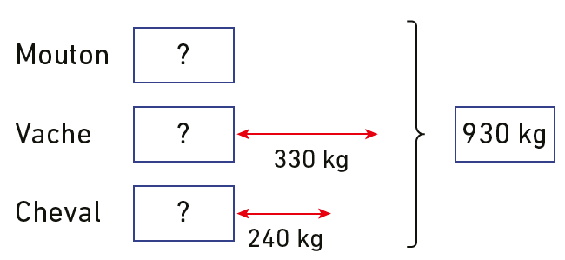

• 930 – 330 – 240 = 360

• Trois moutons pèsent 360 kg.

360 $÷$ 3 = 120

Le mouton pèse 120 kg.

• 120 + 330 = 450

La vache pèse 450 kg.

• 120 + 240 = 360

Le cheval pèse 360 kg.

Culture générale

**▶ Présentation de l’activité et mise en pratique**

Dans cette activité, l’élève découvre la numération sexagésimale paléo-babylonienne dont le passage du système de numération au système décimal et inversement repose sur le même système que celui utilisé pour exprimer des durées en heures, minutes, secondes.

L’entrée dans cette numération est progressive, nécessitant pour des nombres supérieurs à 60 le recours à des divisions euclidiennes par 60 (et 3 600).

**▶Correction**

1. 51 et 16 sont représentés.

2. 24 : 

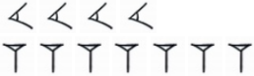

47 :

3. • (32 × 60) + 21 = 1 920 + 21 = 1 941

• (3 × 60 × 60) + (2 × 60) + 30

= 10 800 + 120 + 30

= 10 950

4. a. 78 = 60 + 18



b. 183 = (3 × 60) + 3



c. 1 391 = (23 × 60) + 11



d. (2 × 3 600) + (5 × 60) + 13



e. 7 305 = (2 × 3 600) + (1 × 60) + 45

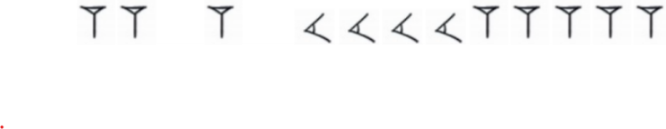5. Dans notre vie quotidienne, nous rencontrons un système de mesure qui est un système à base 60.

Il s’agit du système utilisé pour exprimer des durées en heures, minutes, secondes,

où 1 h = 60 min , 1 min = 60 s.

Le défi :

• 24 :



• 47 :

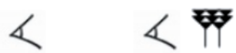

• 78 :

• 7 305 :

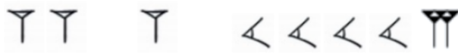

Automatismes

Vocabulaire

53 a. 53 est le dividende.

b. 3 est le diviseur.

c. 17 est le quotient.

d. 2 est le reste.

54 a. 120 est un multiple de 5.

b. 14 est un diviseur de 120.

c. 5 est un diviseur de 120.

55 a. 13 est le quotient.

b. 0 est le reste.

c. 6 est le diviseur.

d. 78 est le dividende.

56 a. 126 est un multiple de 6.

b. 21 est un diviseur de 126.

c. 6 est un diviseur de 126.

Calcul mental

57a. 36 $÷$  9 = 4 b. 28 $÷$  4 = 7

c. 48 $÷$  8 = 6 d. 56 $÷$ 8 = 7

58 a. 49 $÷$  7 = 7 b. 81 $÷$ 9 = 9

c. 64 $÷$  8 = 8 d. 36 $÷$  6 = 6

59 a. (4 × 3) + 2 = 14 b. (9 × 6) + 5 = 59

c. (5 × 5) + 4 = 29

60 a. (7 × 10) + 8 = 78 b. (7 × 6) + 4 = 46

c. (4 × 9) + 7 = 43

61 a. Le quotient est 3 et le reste est 4.

b. Le quotient est 6 et le reste est 2.

c. Le quotient est 8 est le reste est 4.

62a. Le quotient est 5 et le reste est 4.

b. Le quotient est 8 et le reste est 2.

c. Le quotient est 7 est le reste est 7.

63a. 70 $÷$ 10 = 7 b. 8 000 $÷$ 100 = 80

c. 7 000 $÷$  1 000 = 7

64 a. 358 $÷$  10 = 35,8 b. 85 $÷$  100 = 0,85

c. 510 $÷$  1 000 = 0,51

65a. 2,7 $÷$  10 = 0,27

b. 198,2 $÷$  100 = 1,982

c. 5 $÷$  1 000 = 0,005

66a. 6,8 × 10 = 68 b. 89 $÷$  100 = 0,89

c. 5,23 × 1 000 = 5 230

d. 8 $÷$ 10 = 0,8 e. 4,5 × 100 = 450

**f.** 9 785 $÷$  1 000 = 9,785

Effectuer une division euclidienne

67 a.

4

2

6

5

4

2

1

5

-

2

1

0

1

-

4

2

0

2

-

4

b.

4

9

5

7

4

8

6

5

-

4

3

8

2

-

6

68a.

3

2

0

1

5

4

0

2

0

1

-

2

0

0

-

3

2

0

2

-

3

b.

4

8

7

9

7

8

2

7

-

4

6

3

6

-

1

69 a.

4

5

0

1

2

1

7

8

6

9

-

4

9

4

8

-

0

1

b.

6

8

5

4

5

1

5

0

3

5

4

-

8

0

0

-

6

8

5

7

-

1

1

7097 = (8 × 12) + 1

7189 = (7 × 12) + 5

72 Le quotient est 6 et le reste est 3.

7097 = (8 × 12) + 1

7189 = (7 × 12) + 5

72 Le quotient est 6 et le reste est 3.

73 On effectue la division euclidienne de 322 par 6.

322 = (6 × 53) + 4

Il doit commander 54 packs de 6 yaourts.

Rechercher des multiples et des diviseurs

74145 = (7 × 20) + 5

7 n’est pas un diviseur de 145 car le reste de la division n’est pas égal à 0.

75 24 = 1 × 24 = 2 × 12 = 3 × 8 = 4 × 6

Les dimensions possibles sont donc 1 cm sur 24 cm ; 2 cm sur 12 cm ; 3 cm sur 8 cm ; 4 cm sur 6 cm.

76Les multiples de 23 sont : 276 ; 529.

7718 est un diviseur de 18 ; 162 ; 756.

78a. 5 est un diviseur commun à 45 et 35.

b. 7 est un diviseur commun à 21 et 56.

c. 9 est un diviseur commun à 18 et 54.

79a. 12 est un multiple commun à 3 et 4.

b. 100 est un multiple commun à 20 et 25.

c. 36 est un multiple commun à 12 et 18.

Effectuer une division décimale

80a.

8

6,

8

7

4

2,

1

7

-

6

1

4

1

-

8

2

8

2

-

0

b.

3

9

9,

5

3

1

1

6

4,

2

5

-

9

7

8

7

-

3

1

3

1

-

0

81 a.

0

0

3,

5

2

4

5

2

3,

6

4

2

-

3

1

2

1

-

0

1

8

-

0

2

0

2

-

0

b.

6

1

4

1,

0

1

4

1

4

4

2

7,

8

9

-

4

3

8

2

-

1

6

6

5

-

6

5

6

5

-

0

0

0

6,

8

5

7

0,

0

-

0

6

6

5

-

0

4

0

4

-

0

82

0

0

2,

7

5

2

1

3

6

6

0,

9

1

4

2

1

-

5

0

3

-

7

2

7

2

-

2

0

0

-

0

2

8

1

-

0

2

8

1

-

2

83

12 572 $÷$ 3 ≈ 4 190,7

4 190,7 est la valeur arrondie au dixième près de cette division.

84

0

0

0

2,

7

1

9

1

1

1

9,

1

9

-

2

8

1

8

-

0

1

9

-

0

1

9

-

0

1

9

-

1

172 $÷$ 9 ≈ 19,11

19,11 est la valeur arrondie au centième près de cette division.

Diviser par 10 ; 100 ou 1 000

85a. 156,2 $÷$ 10 = 15,62

b. 3,25 $÷$  100 = 0,032 5

c. 9 845 $÷$  1 000 = 9,845

d. 77,6 $÷$  10 = 7,76

e. 1 202,6 $÷$  100 = 12,026

f. 0,6 $÷$  100 = 0,006

86a. 3 $÷$  100 = 0,03

b. 18,2 $÷$  1 000 = 0,018 2

c. 4 $÷$ 100 = 0,04

d. 7,4 $÷$ 100 = 0,074

e. 372,32 $÷$  10 = 37,232

f. 456 $÷$  100 = 4,56

87a. 47,8 × 10 = 478

b. 358,26 $÷$  100 = 3,582 6

c. 3 003 $÷$ 1 000 = 3,003

d. 5,3 $÷$  100 = 0,053

e. 3 400 × 100 = 340 000

f. 450 × 1 000 = 450 000

88a. 133 $÷$  1 000 = 0,133

1. 7,5 $÷$  10 = 0,75
2. 3,48 × 1 000 = 3 480
3. 1,31 × 1 000 = 1 310
4. 17 000 $÷$  1 000 = 17
5. 720 × 10 = 7 200

89a. 15 $÷$  20 = 0,75

b. 2 440 $÷$  20 = 122

c. 62,8 $÷$  20 = 3,14

90a. 17 $÷$  50 = 0,34

b. 137 $÷$ 50 = 2,74

c. 4 200 $÷$ 50 = 84

91 L’acarien est 10 fois moins long que la fourmi.

Le scarabée rhinocéros est 10 fois plus long que la fourmi.

L’acarien est 100 fois moins long que le scarabée rhinocéros.

Résoudre un problème utilisant une division décimale

92a. 262 $÷$ 5 = 52,4

La valeur manquante est 52,5 g.

b. 19,35 $÷$ 3 = 6,45

La valeur manquante est 6,45 m.

Exercices d’entraînement

La division euclidienne

Questions flash

931. 47 = (6 × 7) + 5

Le dividende est 47, le diviseur est 6, le quotient est 7 et le reste est 5.

2. 60 = (8 × 7) + 4

Le dividende est 60, le diviseur est 8, le quotient est 7 et le reste est 4.

3. a. 25  4 Quotient : 6 ; Reste : 1

b.50 $÷$  6 Quotient : 8 ; Reste : 2

c. 32 $÷$  7 Quotient : 4 ; Reste : 4

d. 39 $÷$  8 Quotient : 4 ; Reste : 7

4. 38 = (6 × 6) + 2

Il faudra 7 boîtes pour ranger tous les œufs.

5. 67 = (5 × 13) + 2

Elle peut faire 13 lots.

Il lui restera 2 marque-pages.

Effectuer une division euclidienne

94a. b.

3

5

1

6

5

2

2

1

-

3

3

0

3

-

3

6

4

2

4

1

6

4

2

-

6

0

4

-

2

95

|  |  |
| --- | --- |
| a. | b. |
| c. |  |

96a. 819 par 8.

9

1

8

8

2

0

1

8

-

1

0

0

-

9

1

6

1

-

3

b. 3 018 par 15.

8

1

0

3

5

1

1

0

2

0

3

-

1

0

0

-

8

1

5

1

-

3

c. 1 360 par 7.

0

6

3

1

7

4

9

1

7

-

6

6

3

6

-

0

3

8

2

-

2

**Le défi :**

63 689 par 17.

9

8

6

3

6

7

1

6

4

7

3

1

5

-

6

2

1

9

1

1

-

8

7

8

6

-

9

0

1

2

0

1

-

7

97Après avoir abaissé le 7, il fallait indiquer un 0 au quotient. L’ordre de grandeur peut aider : 800 $÷$  8 = 100.

98a. 154 = (6 × 25 ) + 4

b. 470 = (31 × 15) + 5

99a. 159 = (6 × 26) + 3

b. 123 = (7 × 17) + 4

100(27 × 11) + 3 = 300 Euclide a vécu environ 300 ans avant Jésus-Christ.

101a. Par lecture, le quotient est 4 et le reste 7.

b. Le reste étant 7, on peut encore y prendre 1 fois 4.

L’égalité devient : 107 = 26 × 4 + 3.

Le quotient est donc 26 et le reste 6.

102

|  |  |  |  |  |
| --- | --- | --- | --- | --- |
|  | **Dividende** | **Diviseur** | **Quotient** | **Reste** |
| **Division 1** | 154 | 6 | **25** | 4 |
| **Division 2** | **95** | 13 | 7 | 4 |
| **Division 3** | 249 | **13** | 19 | **2** |
| **Division 4** | 77 |  |  | 5 |

Pour la division 4, le produit (diviseur × quotient) est 72, le reste étant 5.

Il faut rechercher toutes les solutions possibles, en sachant que le reste doit être inférieur au diviseur.

72 = 72 × 1 ; 72 = 36 × 2 ; 72 = 24 × 3 ;

72 = 18 × 4 ; 72 = 12 × 6 ; 72 = 9 × 8 ;

72 = 8 × 9 ; 72 = 6 × 12

Les solutions sont :

Diviseur = 72 Quotient = 1

Diviseur = 36 Quotient = 2

Diviseur = 24 Quotient = 3

Diviseur = 18 Quotient = 4

Diviseur = 12 Quotient = 6

Diviseur = 9 Quotient = 8

Diviseur = 8 Quotient = 9

Diviseur = 6 Quotient = 12

Résoudre un problème avec une division euclidienne

1031. On effectue la division euclidienne de 235 par 4.

235 = (4 × 58) + 3

On peut remplir 58 barquettes.

2. Le reste de la division étant 3, il manque 1 kiwi pour remplir une dernière barquette.

104a. On effectue la division euclidienne de 189 par 4.

189 = (4 × 47) + 1

48 pages seront nécessaires pour ranger les cartes.

b. Sur la dernière page, il y a 1 carte. Il manque donc 3 cartes pour compléter la dernière page.

105On effectue la division euclidienne de 250 par 60.

250 = (4 × 60) + 10

Il y a 4 heures dans 250 minutes.

Il reste 10 minutes.

25 0 min = 4 h 10 min

106 a. 846 s = 14 min 6 s

b. 542 min = 9 h 2 min

**Le défi :**

12 547 s = 3 h 29 min 7 s

1071 heure correspond à 60 minutes.

7 200 $÷$  60 = 120

En une minute, le ventilateur fait 120 tours.

1081. • On effectue la division euclidienne de 160 par 24.

160 = (24 × 6) + 16

Il y aura 6 roses blanches dans chaque bouquet.

• On effectue la division euclidienne de 130 par 24.

130 = (24 × 5) + 10

Il y aura 5 roses rouges dans chaque bouquet.

2. D’après les divisions euclidiennes, il lui restera 16 roses blanches et 10 roses rouges.

3. (6 × 2,50) + (5 × 3) = 15 + 15 = 30

Un bouquet coûte 30 €.

La division décimale

Questions flash

1091. 4,5 3 = 1,5

7,6  2 = 3,8

2. 3,6  3 = 1,2

La longueur de [AB] est de 1,2 cm.

3. 24  5 = 4,8

Chacun aura 4,8 €.

4. 6,8  4 = 1,7

La longueur d’un côté est de 1,7 m.

Effectuer une division décimale

110a. Le deuxième 0 est le chiffre des dixièmes, une virgule aurait dû être placé au quotient après le 7.

b. La division décimale n’est pas terminée car le reste n’est pas 0.111

|  |  |
| --- | --- |
| a. | b. |
| c. |  |

112a.

0

0

0,

3

4

2

5

2

1,

4

2

-

0

6

8

4

-

0

2

1

0

2

1

-

0

b.

0

7,

1

1

6

5

9,

1

6

-

7

5

4

5

-

0

3

0

3

-

0

c.

0

0

0

5,

8

5

2

6

0,

0

-

0

5

8

4

-

0

2

6

1

-

0

4

0

4

-

0

113a.

2

7,

6

1

2

2

3,

3

6

-

2

4

2

4

-

0

b.

9

6

9,

3

7

7

6

5,

5

3

-

6

4

2

4

-

9

4

9

4

-

0

c.

4

2

0

9,

3

4

6

5

7

9,

6

3

-

0

3

8

2

-

2

2

0

2

-

4

2

4

2

-

0

114 a. 🞏 = 74,1 $÷$ 6 = 12,35

b. 🞏 = 76,8 $÷$  12 = 6,4

c. 🞏 = 2,394 $÷$  7 = 0,342

115a. 2 $÷$  30 ≈ 0,07 b. 19,3 $÷$  7 ≈ 2,76

116a. 8 $÷$  11 ≈ 0,7 b. 48,4 $÷$  17 ≈ 2,8

117

|  |  |  |
| --- | --- | --- |
| 2 711 $÷$  135 • |  | • 0,2 |
| 3,68 $÷$  18 • |  | • 2 |
| 9 338 $÷$  46 • |  | • 20 |
| 19,7 $÷$  10 • |  | • 200 |

118C’est faux : ce n’est pas 2 unités mais 2 dixièmes.

Résoudre un problème avec une division décimale

119 303 $÷$  5 = 60,6

Chacun paiera 60,60 €.

12072 $÷$  100 = 0,72

1 mL de ce parfum coûte 0,72 €.

1214,3 $÷$  1 000 = 0,004 3

Un litre d’eau coûte 0,004 3 €.

122825 $÷$  330 = 2,5

La Tour Eiffel est 2,5 fois plus petite que la Tour Burj Khalifa.

123 30,24 $÷$  4 = 7,56

La longueur d’un côté est 7,56 cm.

124a. 3 × 2.5 = 7,5

2,5 kg coûtent 7,5 €. Il a payé moins, donc il n’a pas acheté assez de tomates.

b. 7,35 $÷$  3 = 2,45

Il a acheté 2,45 kg de tomates.

1255,7 $÷$  6 = 0,95

Un croissant coûte 0,95 €.

12619 $÷$  3 ≈ 6,3

Il prendra un écartement de 6,3cm.

127a. 960 $÷$  8 = 120 b. 9,6 $÷$  8 = 1,2

c. 0,96 $÷$  8 = 0,12 d. 96 $÷$  80 = 1,2

12826 $÷$  7 ≈ 3,7

Il prélèvera un volume de 3,7 mL.

129C’est faux. Si on prend 30 comme nombre de départ : 30 $÷$  2 = 15 et 15 $÷$  3 = 5.

Et 30 $÷$  5 = 6. Les résultats sont différents.

En fait, diviser un nombre par 2 puis par 3 revient à le diviser par 6.

130a.

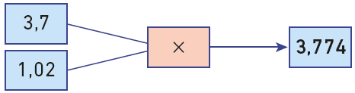

b. 41,49 $÷$  9 = 4,61

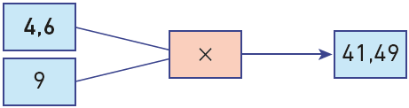

131 162 $÷$  12 = 13,5

Elle a payé 13,5 €.

13212,2 – 3 = 9,2

Les côtés [AB] et [BC] mesurent ensemble 9,2 cm.

AB = BC

Donc 9,2 $÷$  2 = 4,6.

Le côté [AB] mesure 4,6 cm.

13373,9 $÷$  4 = 18,475

18,475 $÷$  2 = 9,2375

Le sens de la division

Questions flash

134a. (8 ÷ 4) $×$ 4 = 8

b. (7,2  ÷ 6) $×$ 6 = 7,2

c. (5 $×$ 3)  ÷ 3 = 5

d. (10,5 $×$ 2)  ÷ 2 = 10,5

135a. (12 ÷ 4 ) × 4 = 3 × 4 = 12 ; vrai.  
b. (3,6 × 5 ) ÷ 5 = 18 ÷ 5 = 3,6 ; vrai.  
c. (9 ÷ 3 ) × 2 = 3 × 2 = 6 ; faux.

**136** **a.**   
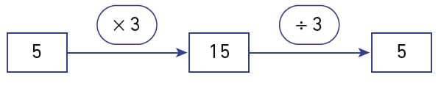  
**b.**

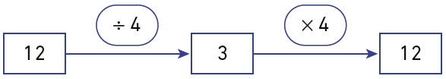

**137** **a.**

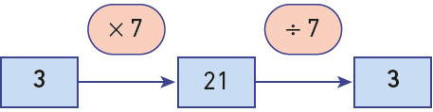

**b.**

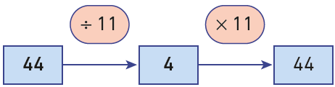

Algèbre

Questions flash

1381. 2 stylos et 3 compas coûtent 9 euros.

2 stylos et 1 compas coûtent 5 euros.

Donc 2 compas coûtent 9 – 5 = 4 euros.

Le prix d’un compas est donc de :

4 ÷ 2 = 2 euros.

2 stylos coûtent donc 9 – 3 × 2 = 3 euros.

Le prix d’un stylo est de 3 ÷ 2 = 1,5 euro.

2. (90 – 10) ÷ 2 = 40 Le frère a lu 40 pages et Julie 40 + 10 = 50 pages.

139 • Balance 1 : 3 étoiles et 2 losanges pèsent 50 g.

• Balance 2 : 1 étoile et 4 losanges pèsent 40 g.

Donc 3 étoiles et 12 losanges pèsent :

3 × 40 = 120 g.

Cela signifie que 12 – 2 = 10 losanges pèsent 120 – 50 = 70 g.

Un losange pèse alors 70  ÷ 10 = 7 g.

En reprenant la balance 2, 4 losanges pèsent

4 × 7 = 28 g.

Donc une étoile pèse 40 – 28 = 12 g.

140 4 bouteilles et 6 paquets coûtent 80 €.

1 bouteille et 3 paquets coûtent 35 €.

Donc 2 bouteilles et 6 paquets coûtent :

2 × 35 € = 70 €.

Par conséquent, 4 – 2 = 2 bouteilles coûtent 80 – 70 = 10 €.

Donc une bouteille coûte 10 ÷ 2 = 5 €.

3 paquets coûtent donc 35 – 5 = 30 €.

Donc un paquet coûte 30 ÷ 3 = 10 €.

141 (28 – 4)  ÷ 2 = 12 Lucas a 12 ans.

12 + 4 = 16 Thomas a 16 ans.

142 (286 – 18)  ÷ 2 = 268 ÷ 2 = 134

Max mesure 134 cm.

134 + 18 = 152

Karine mesure 152 cm.

143 (24 – 2 )  ÷ 5 = 22  ÷ 5 = 4,4

Lounes a parcouru 4,4 km.

4,4 + 2 = 6,4 Elodie a parcouru 6,4 km.

3 × 4,4 = 13,2 Laura a parcouru 13,2 km.

144

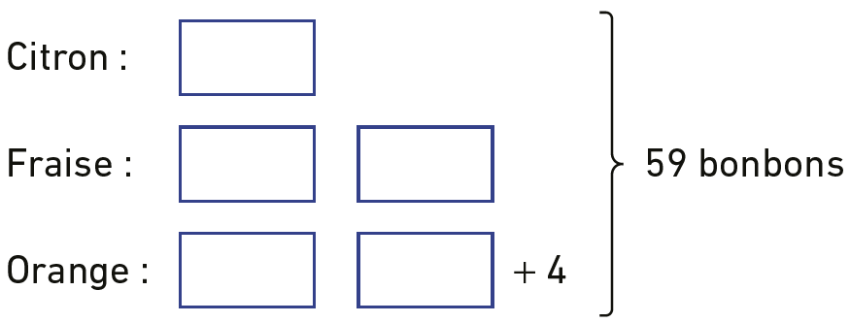

(59 – 4)  ÷ 5 = 55  ÷ 5 = 11

Il y a 11 bonbons au citron.

2 × 11 = 22

Il y a 22 bonbons à la fraise.

22 + 4 = 26

Il y a 26 bonbons à l’orange.

Je fais le point

145 QCM Bilan

① A ; ② A ; ③ B ; ④ C ; ⑤ B ; ⑥ B ; ⑦ C ; ⑧ B ; ⑨ C ; ⑩ C.

Jeux

146 • Le premier nombre cherché est le quotient de 63 par 21. 63 ÷ 21 = 3

• Le deuxième nombre cherché est le nombre entier entre 10 et 25 qui est un multiple de 9.

C’est 18.

• Le troisième nombre cherché est le reste de la division euclidienne de 85 par 7.

85 = (7 × 12) + 1 Le reste est 1.

• Le quatrième nombre cherché est le nombre entier entre 17 et 34 qui est un multiple de 5 mais pas de 10. C’est 25.

• Le cinquième nombre cherché est la valeur du dividende lorsque le diviseur est 7, le quotient 2 et le reste 1. (7 × 2) + 1 = 15

• Le sixième nombre cherché est le multiple de 2 et de 7 inférieur à 20. C’est 14.

La série est : 3 ; 18 ; 1 ; 25 ; 15 ; 14.

On obtient : C R A Y O N.

147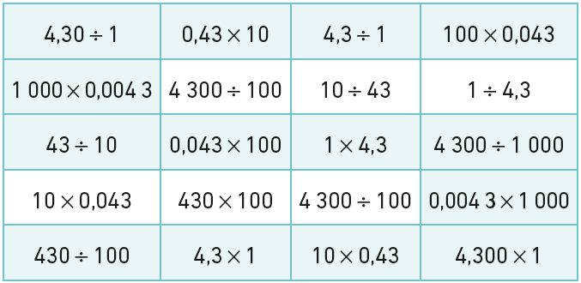

On obtient le S de Syline. C’est donc elle la responsable !

Résolution de problèmes

148 12,3 ÷ 5 = 2,46

La longueur d’un tour est 2,46 km.

1497,65 ÷ 9 = 0,85

J’ai acheté 0,85 kg ou encore 850 g de fraises.

1508 ÷ 400 = 0,02

Une copie double coûte 0,02 €.

151En considérant qu’un mois compte 30 jours, 3 ÷ 30 = 0,1.

Les cheveux poussent de 0,1mm par jour.

1521 heure correspond à 60 minutes.

0,27 ÷ 60 = 0,0045

Émile parcourt 0,0045 km soit 4,5 m en une minute.

153400 – 60 = 340

Il reste 340 € à Marie pour le stage.

On effectue la division de 340 par 80.

340 = (80 × 4) + 20

Elle pourra effectuer 4 jours de stage.

1547,80 ÷ 650 = 0,012

1 g coûte 0,012 €.

1 kg = 1 000 g

0,012 × 1 000 = 12

Un kilogramme de haricots verts coûte 12 €.

155On effectue la division euclidienne de 868 par 24.

868 = (24 × 36) + 4

Il peut préparer 36 cagettes.

36 × 11 = 396

Christophe pourra récupérer 396 €.

15690 ÷ 1 000 = 0,090

50 ÷ 1 000 = 0,050

Sur la maquette, le terrain fera 0,09 m de long sur 0,05 m de largeur, soit encore 9 cm de long sur 5 cm de large.

157a. 7 tables seront entièrement occupées.

b. Elle aura besoin de 8 cartes postales.

c. Elle gardera 2 sucettes pour la prochaine fois.

158 **•** 20 ÷ 4 = 5

Elle doit multiplier par 5 les quantités de la recette.

8 × 5 = 40 Il faut 40 œufs.

40 = (6 × 6) + 4 Il faut acheter 7 boîtes de 6 œufs.

400 × 5 = 2 000

Il faut 2 000 g de champignons.

2 000  ÷ 200 = 10

Il faut acheter 10 boîtes de champignons.

**•** 7 × 1,59 = 11,13

Les œufs coûtent 11,13 €.

10 × 2,19 = 21,9

Les champignons coûtent 21,9 €.

**•** 11,13 + 21,9 = 33,03

Lou va payer 33,03 €.

1593 × 1,80 = 5,4

Les stylos coûtent 5,4 €.

10,70 – 5,4 = 5,3

Les deux cahiers coûtent 5,3 €.

5,3  ÷ 2 = 2,65

Un cahier coûte 2,65 €.

1604 ÷ 20 = 0,2

La distance entre chaque pied de pensées est 0,2 m; soit 20 cm.

161Le nombre est un multiple de 4 et de 9. Donc il est un multiple de 4 × 9 = 36.

En cherchant dans la table de multiplication de 36, seul 432 répond aux critères.

162 En supposant qu’un an comprend 365 jours, on utilise 365 × 160 = 58 400 L d’eau en prenant des bains.

160 ÷ 5 = 32

Une douche consomme 32 L d’eau.

Sur un an, on utilise donc 365 × 32 = 11 680 L d’eau en prenant des douches.

58 400 – 11 680 = 46 720

Sur un an, on économise donc 46 720 L d’eau en prenant des douches plutôt que des bains.

163

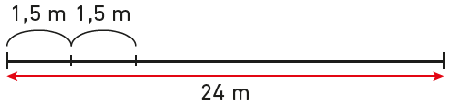

24 ÷ 1,5 = 16

Il y aura 16 espaces de 1,5 m dans une longueur de 24 m.

Il y aura donc 16 + 1 = 17 lauriers-roses à acheter.

164(2 × 4,50) + 5,80 + (3 × 1,30) + 2,60

= 21,3

Le pique-nique coûte 21,3 €.

21,3  ÷ 3 = 7,1

Chacune d’entre elles va payer 7,1 €.

165 **«** Arthur a 136 livres à ranger. Il dispose de caisses dans lesquelles il peut ranger 12 livres. De combien de caisses a-t-il besoin ? »

1661. Si le prix de la jupe est représenté par , le prix du tee-shirt est représenté par

.

Prix de la jupe :

50 €

Prix du tee-shirt :

50  ÷ 4 = 12,5

La jupe coûte 12,5 €.

3 × 12,5 = 37,5

Le tee-shirt coûte 37,5 €.

167

|  |  |  |  |
| --- | --- | --- | --- |
| **Désignation** | **Prix unitaire**  (en €) | **Quantité** | **Prix total**  (en €) |
| Compas | 2,30 | 10 | 23 |
| Équerre | 1,46 | 25 | 36,50 |
| Règle 30 cm | 1,40 | 20 | 28 |
| Crayon gris | 0,79 | 10 | 7,90 |
|  |  | **Sous-total** (en €) | 95,40 |
|  |  | **Frais d’envoi**  (en €) | 4,50 |
|  |  | **Total à payer**  (en €) | 99,90 |

168Prix d’une place enfant :

Prix d’une place adulte :

Prix des 3 places enfants :

108,5 €

Prix des 2 places adultes :

108,50 ÷ 7 = 15,5

Une place enfant coûte 15,5 €.

2 × 15,5 = 31

Une place adulte coûte 31 €.

1693 × 8 = 24

Les sacs de terreau coûtent 24 €.

60 ÷ 3 = 20

Il faut acheter 20 lots de bulbes.

6 × 20 = 120

Les bulbes coûtent 120 €.

24 + 120 = 144

Le prix de la confection est de 144 €.

4 × 60 = 240

L’argent rapporté par la vente est de 240 €.

240 – 144 = 96

Le bénéfice est de 96 €.

1701. 2 + 5 = 7

7 × 3 = 21

Si on choisit 2, on obtient bien 21.

2. 7,5 + 5 = 12,5

12,5 × 3 = 37,5

Si on choisit 7,5, on trouve 37,5.

3. On remonte le programme :

119,16 ÷ 3 = 39,72

39,72 – 5 = 34,72

Il faut choisir 34,72 pour obtenir 119,16.

171 Lapins :

Poules : 40 –

Pattes de lapins :

114

Pattes de poules : 40 – + 40 –

(114 – 40 – 40) ÷ 2 = 17

Il y a 17 lapins.

40 – 17 = 23

Il y a 23 poules.

1727 m = 700 cm et 4 m = 400 cm

700 ÷ 170 ≈ 4,1 et 400 ÷ 100 = 4

On peut mettre 4 panneaux dans la longueur et 4 dans la largeur, soit 4 × 4 = 16 panneaux en tout.

Si on essaie dans l’autre sens :

700 ÷ 100 = 7 et 400 ÷ 170 ≈ 2,5

On peut mettre 7 panneaux dans la longueur et 2 dans la largeur, soit 7 × 2 = 14 panneaux en tout.

On peut donc mettre au maximum 16 panneaux.

173a. Elle peut faire 2 bouquets car 60 et 80 sont pairs.

60 ÷ 2 = 30 et 80 ÷ 2 = 40

Il y aura 30 iris et 40 roses dans chaque bouquet.

b. La division de 60 par 3 se termine, mais pas celle de 80 par 3. Donc elle ne peut pas faire 3 bouquets.

c. La division de 60 par 4 ne tombe pas juste. Donc elle ne peut pas faire 4 bouquets.

d. Il faut diviser au maximum les 60 iris et les 80 roses : on cherche le plus grand nombre qui divise 60 et 80 : c’est 20.

Donc elle va faire 20 bouquets.

60 ÷ 20 = 3 et 80 ÷ 20 = 4

Il y aura 3 iris et 4 roses par bouquet.

Énigmes et défis

174

0

0

0

0

4,

3

1

1

9

0

9

0

3,

3

3

-

0

1

0

-

0

0

1

9

9

-

0

1

0

-

0

0

1

9

9

-

1

On s’aperçoit en posant la division que 0 alterne avec 9. 0 est sur les rangs impairs après la virgule et 9 sur les rangs pairs. Le 36e chiffre après la virgule est donc 9.

175 Le nombre recherché est un multiple de 3 et de 4. C’est donc un multiple de 12. Il se termine par 4 puisque la division euclidienne par 10 a un reste de 4.

En cherchant parmi les multiples de 12 qui sont entre 100 et 200, on trouve 144.

Le nombre de pages de mon roman est donc 144.

176 **🖐**= 3,6 ÷ 2 = 1,8

**🖐+🖐+🖐**= 1,8 + 1,8 + 1,8 = 5,4

Donc **✈ + ✈** = 11,8 – 5,4 = 6,4

**✈** = 6,4 ÷ 2 = 3,2

**☼+☼+☼**= 9,5 – 3,2 = 6,3

**☼**= 6,3 ÷ 3 = 2,1

Donc **☼** = 2,1 ; **✈** = 3,2 et **🖐** = 1,8

Problèmes à prise d’initiative

177 Sur le côté, il y a 11 colonnes et 10 espaces.

122 cm = 1,22 m

11 × 1,22 = 13,42

Les 11 colonnes occupent 13,42 m de large.

26,41 – 13,42 = 12,99

Les 10 espaces occupent 12,99 m.

12,99 ÷ 10 = 1,299

Un espace fait 1,299 m de large.

La longueur de la partie intérieure compte 8 colonnes et 7 espaces.

(8 × 1,22) + (7 × 1,299) = 9,76 + 9,093

= 18,853

La longueur de la partie intérieure est de 18,853 m, soit environ 18,85 m.

La largeur de la partie intérieure compte 6 colonnes et 5 espaces.

(6 × 1,22) + (5 × 1,299) = 7,32 + 6,495

= 13,815

La largeur de la partie intérieure est de 13,815 m, soit environ 13,82 m.

178 1. Plan (*voir page suivante*).

2. • La partie devant à gauche mesure :

24 – 4 – 4 = 16 m de long.

Comme on place un poteau tous les 2 m, il faut en tout, d’après le plan :

3 + 9 + 12 + 9 + 8 = 41 poteaux.

• 41 × 30,90 = 1 266,9

Les poteaux coûtent 1 266,9 €.

• 4 + 18 + 24 + 18 + 16 = 80

La clôture fait 80 m de long.

• 80 ÷ 2 = 40

Il faut 40 panneaux.

• 40 × 33,58 = 1 343,2

Les panneaux coûtent 1 343,2 €.

• 1 266,9 + 1 343,2 = 2 610,1 €.

Le père d’Amine paiera 2 610,1 €.

Plan pour la question 1. de l’exercice 178.

